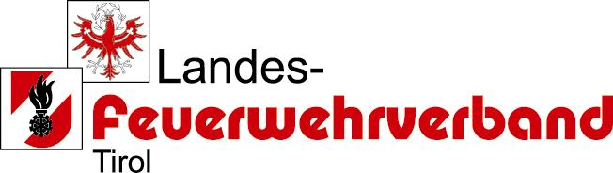

Freiwillige Feuerwehr

Vorschlag
zur Verleihung des Feuerwehr-Ehrenzeichens für 80-jährige Tätigkeit auf dem Gebiet des Feuerlöschwesens.

Lfd.  Nr. | Dienst-grad | NAME | geboren am: |  | Mitglied  seit: | Anmerkung
1
2
3
4
5
6
7
8
9
10
VORGESEHENER VERLEIHUNGSTERMIN am :

Die Richtigkeit der vorstehenden Angaben wird bestätigt:

Der Kommandant: Der Bezirks-Feuerwehrkommandant:
_______________________________________ _______________________________________
am

Wird zur Antragsstellung vorgeschlagen
Der Landes-Feuerwehrkommandant:
Datum: ...........................

